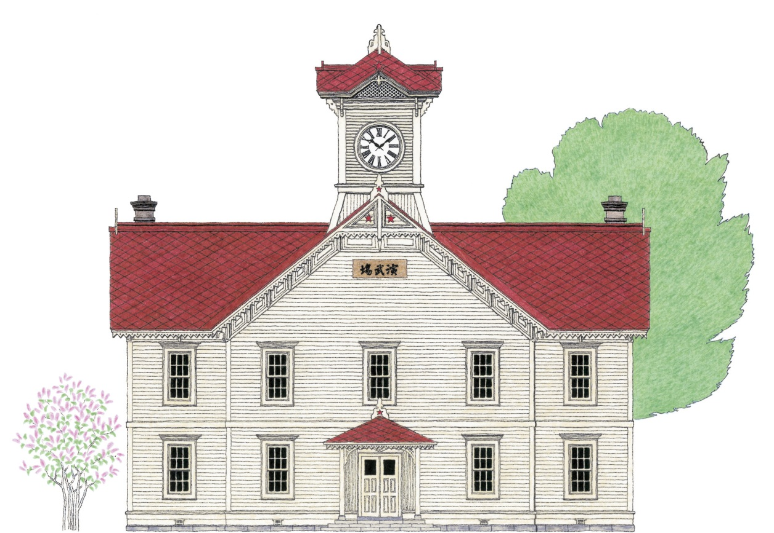

島口暉生 「道内３都西洋館細密画ミニ展」

全国に遺る明治・大正・昭和初期の西洋建築の細密画家として著名な
島口暉生氏のミニ展を開催します。
会場の都合により、札幌・小樽・函館の作品と関連品20点程ですが、
写真とは異なる視点とﾌﾘｰﾊﾝﾄﾞにより描かれた立面図風の画法をお楽しみください。

期 間 2016年8月5日（金）～25日（木）
会 場 時計台2階ホール
入場料 時計台入館料が必要です（大人200円、高校生以下無料）

（主催）札幌市時計台指定管理者MMSﾏﾝｼｮﾝﾏﾈｰｼﾞﾒﾝﾄｻｰﾋﾞｽ（株） （共催）NPO法人さっぽろ時計台の会
※お問い合わせは、時計台 ☎011-231-0838迄

